**1.Github搜索技巧**

**应用：查找适合自己的开源项目**

**带参搜索**

start:> 收藏大于多少

in:name 项目名

in:readme readme中存在的描述

int:description 发起者对项目的描述

pushed:> 最近更新的时间

language:项目使用语言

选择收藏大于1000的ssm项目

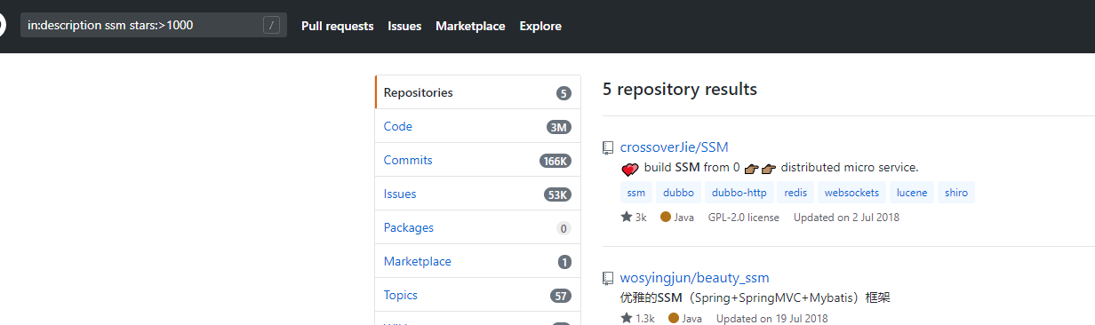

选择收藏·大于1000的使用spring boot框架的微服务项目

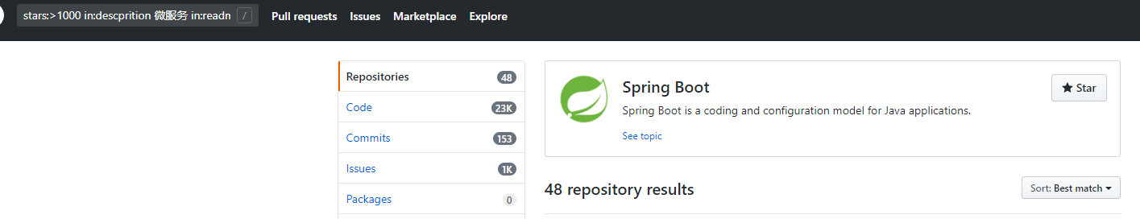

**2.用github搭建自己的个人博客**

### 访问

<https://用户名.github.io>

### 搭建步骤

1. 创建个人站点 -> 新建仓库（注：仓库名必须是【用户名.github.io】）
2. 在仓库下新建index.html的文件即可

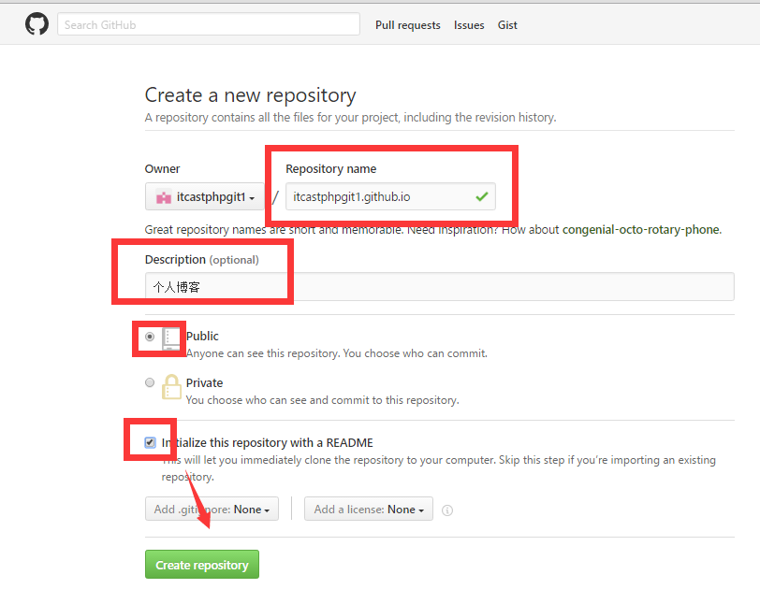

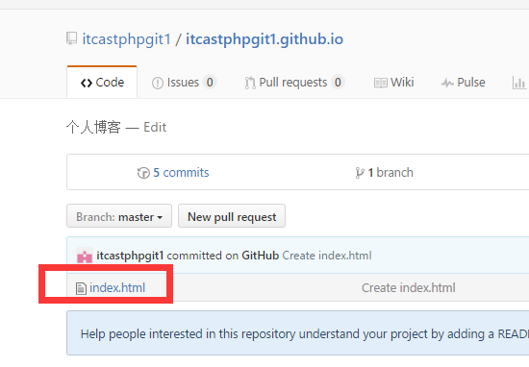

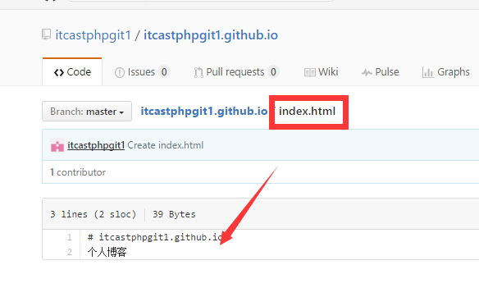

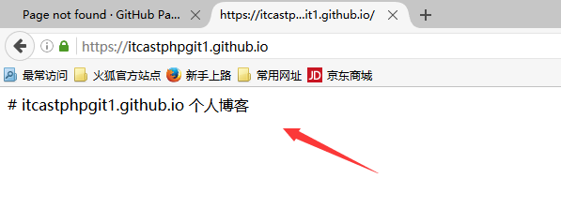

### 脚下留心

1. github pages 仅支持静态网页
2. 仓库里面是.html文件

3、个人主页也可以设置主题

## Project Pages 项目站点

### 访问

<https://用户名.github.io>/仓库名

### 原理

gh-pages 用于构建和发布

### 搭建步骤

1. 进入项目主页，点击settings
2. 在settings页面，点击【Launch automatic page generator 】来自动生成主题页面
3. 新建站点基础信息设置
4. 选择主题
5. 生成网页